1. 其他 1
2. 指针 1
3. 多维数组与指针 2
4. 数组指针（指向数组的指针） 4
5. 指针数组（元素为指针的数组） 5

其他
- 合理恰当的注释

合理恰当的注释，增加可读性，降低后期维护成本。
说得再多，也是要在实际的情况中有恰当的处理。

- 指针、数组灵活的选择运用

在具体的情境下，灵活的选择较合适的技术，不能为技术而技术，破坏可读性。

- 片面性的理解

原以为函数指针（及其数组）理所当然的运用了jump table。
可事实并非如此，可由编译选择决定与否。 （具体未知）

指针
指针的话题逐步的展开，此时更要回到最初开始的地方，以不变应万变。

- 数组： 同类型的元素在内存空间中的连续存放。
数组名是第0个元素的地址 （第0个元素类型的指针常量）
- 函数： 函数也是在内存中存放的，有首地址。
- 指针： 按某种类型进行解释的地址

数组名就是第0个元素类型的指针常量
函数指针就是函数执行的第一条指令的地址

- 指针的加减运算：按照其类型大小进行调整
- 指针运算与下标运算
- 多维数组
- 数组指针： int (*p)[10]; int ary[10][10];
首先执行间接访问，p 是个指针；
然后执行下标运算，得到整型。
所以，p 是指向拥有10个整型元素的数组的指针。

数组指针p + n

- 指针数组： int *p[10];
首先执行下标运算，p是某种类型的数组。
取得一个数组元素之后，执行间接访问操作， 得到整型。
所以，p是数组，它的元素类型是指向整型的指针。

char const *keyword[] = {
“do”,
“while”,
...,
“return”
};
- 指向xxxx的指针，在进行*或者[]运算之后，得到xxx
- 指向xxxx的指针，在进行+n 或者-n运算后，得到xxx类型的指针常量

多维数组与指针
这里以多维数组与指针来进行相关消化。
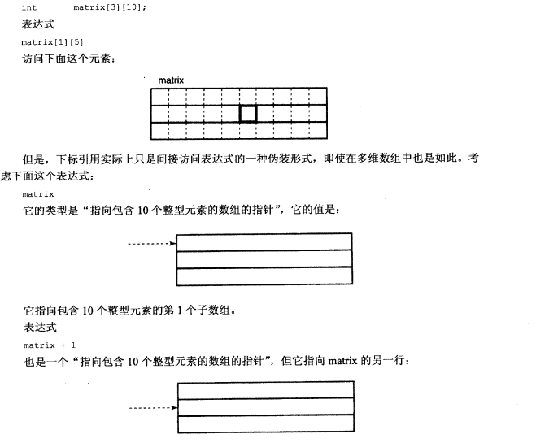
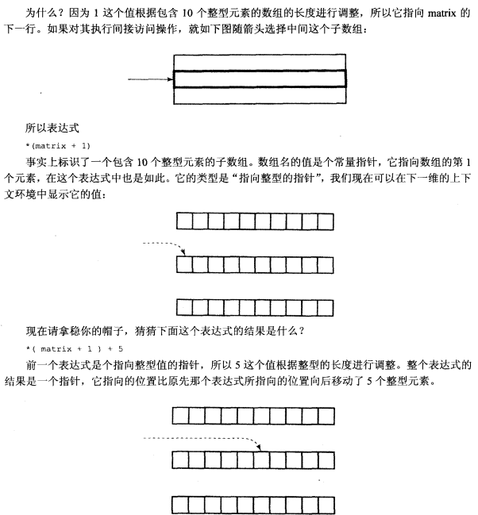

数组指针（指向数组的指针）
数组指针与上面的多维数组息息相关。
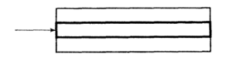

int marix[3][10];
int (*p)[10] = matrix;

func(matrix);
其中func的声明可以为：
type func(int (*mat)[10]);
或者
type func(int mat[][10]);
可以与一维的进行类比。

指针数组（元素为指针的数组）
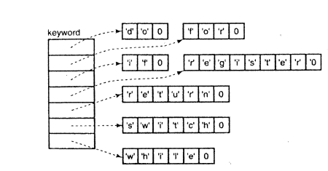

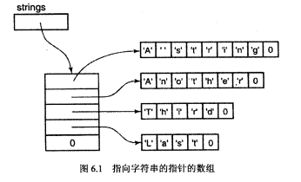
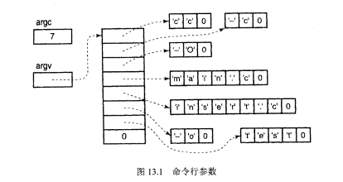
这里涉及到定长存储与变长存储。
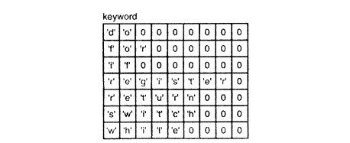
这是char keyword[][9] = {}; 定长存储的效果。

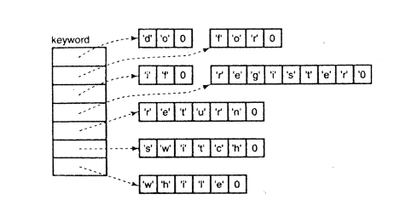
这是char *keyword[] = {}; 利用指针数组存储的效果。

其他的还有很多，在实际的例子中好好的体会、理解、变通吧，以不变应万变。

